Сесёлкина О.С.
Преподаватель информатики
ГАПОУ СО «БТМСХ»
г. Балашов, Российская Федерация

Построение графических рисунков с помощью символа средствами ms word
Аннотация: Статья посвящена способу построения изображения символами в Ms Word по принципу «мозаика».
Ключевые слова: алгоритм, рисунок, изображение, цвет, символ.
Скорее всего, вы уже видели у многих друзей в социальных сетях интересные рисунки символами. Сделать такие рисунки очень просто, скачав определенную программу Ascii-art-generator.ru - https://ascii-art-generator.ru/ и подставив в нее картинку, из которой вы хотите сделать изображение.
Но по - хорошему, изображения символами создаются авторами вручную в текстовом редакторе, и мы пойдем этим трудным путем.
На обычном листе формата А-4 изображение строится из множества символов, цветовая гамма которых образует при увеличении или уменьшении масштаба – рисунок (изображение), сливающийся для человеческого глаза в единую композицию. Рассмотрим принцип создания рисунка из символа в MS Word на примере рисунка елочки. Принцип создания:
- Выбирается символ, который будет, является точкой, из которой собственно и строиться само изображение. Например – 0, размер начертания лучше выбирать небольшой, чтобы изображение было четкое.
- Этим символом заполняется весь лист формата А-4. Цвет лучше выбирать черный. Лист после заполнения будет напоминать сетку рис 1.
- Выбирается изображение, по виду напоминающее мозаику в данном случае это елочка и красим символы, из которых будет состоять елочка в соответствующий цвет рис 2.
- Затем для большей насыщенности можно символы залить командой – «Цвет выделения текста». Получится почти сплошная линия, можно использовать тот же цвет и символ сольется с заливкой, и изображение будет выглядеть натуральнее рис 3.
- Можно после того как изображение готово, цвет символов залить белым цветом, получится что будто бы на белом листе нарисовано рис 4.
- Если заливку изображения и цвет заливки символа использовать одной гаммы то не будет видно, что изображение создано из символов рис 5.
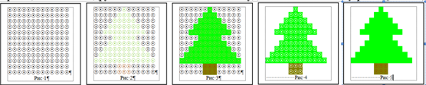
- Ниже приведены примеры таких изображений, выполненные моими студентами на практических занятиях.
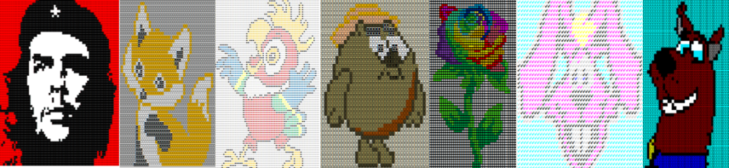
Изучив эту статью, творите с помощью рассмотренного алгоритма свои личные и оригинальные рисунки символами и знаками.
Список использованной литературы:
- Симонович С. В. Эффективная работа: MS Word 2007. – СПб.: Питер, 2008 г.
- Васильев А. Microsoft Office 2007. Новые возможности. - СПб: Питер, 2007 г
© Сесёлкина О.С., 2017

